Verfasser der Aufgabe | P. Sebastian Hacker
Erstelldatum
Testmethode | SIK
Niveau | a2
Testformat | Multiple Choice
Themenbereich | Hobbys
Originaltitel | Свободное время на юге России
Geänderter Titel
Dateiname | 97_SeHa_radiokrasnodar_a2_SIK_MC_v1
Quelle: (Text)
Quelle: (Foto)
Wortzahl/Länge(min) | 201
Version
an Schülern getestet | Schule/Jahrgang/Datum
Ergebnis der Testung | zu leicht/passend/zu schwierig
von Muttersprachler korrigiert

Item | 1 | 2 | 3 | 4 | 5 | 6 | 7 | 8 | 9 | 10 | 11
Lösung:
Schüler 1
S2
S3
S4
S5
S6
S7
S8
S9
Summe

Lösung:

0 | 1 | 2 | 3 | 4 | 5 | 6 | 7 | 8 | 9 | 10 | 11 | 12 | 13 | 14
B | A | d | c | a | b | a | b | b | c | a | b | c | a | d

Прочитайте текст о свободном времени молодёжи в российском городе. В тексте пропущены некоторые слова (1-14). Выберите подходящее по смыслу слово из вариантов, данных внизу. Впишите соответствующую букву (A, B, C или D) в матрицу для ответов. Пример (0) уже выполнен.
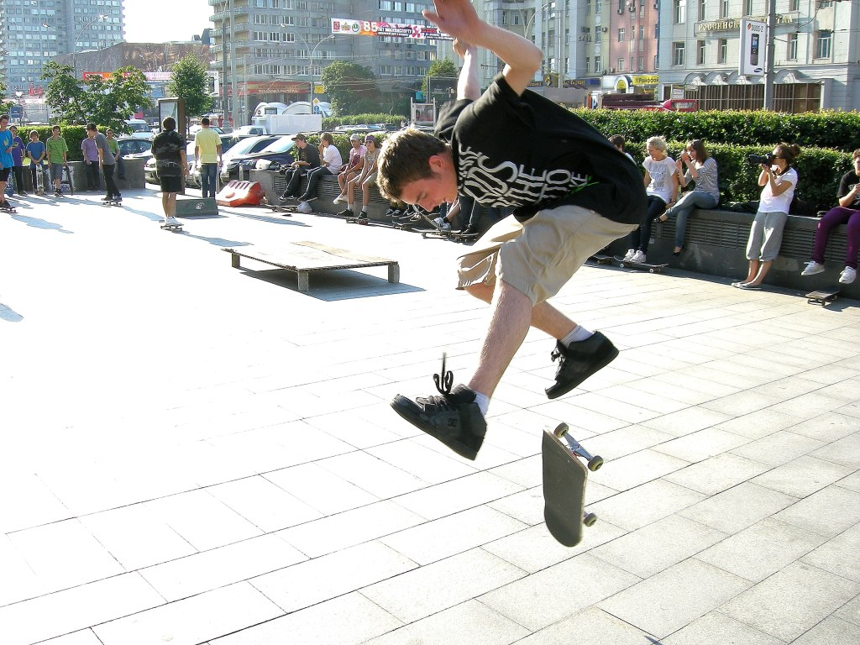
Свободное время на юге России

Ведущая: В (0)___ радиостанция «Привeт, Краснодар!» Добрый день, с вами Мария Иванова. Итак, наша (1)___ сегодня — «Что делают люди в свободное время?» Результаты анкеты на нашем сайте «Мы живём в (2)___» говорят, что жители Краснодара любят делать. Они любят смотреть (3)___. Но это всё? Я думаю, что они тоже любят (4)___ газеты, журналы и, конечно, книги – классику, детективы и фантастику. (5)___ на даче любят не только бабушки и дедушки. Что Вы любите? Вы (6)___ с друзьями? Вы любите спорт? Вот уже звонок.
Макс: Здравствуйте, (7)___ зовут Макс.
Я студент факультета маркетинга. Моё хобби — это спорт. Я (8)___ в теннис и люблю волейбол, но и (9)___ на велосипеде. Это очень здорово!
Таня: Привет, моё имя - Таня.
Я студент университета (10)___. В свободное время я люблю играть в бадмнинтон. А ещё я люблю экстримспорт, например, сноубординг и кататься на скейтборде. Это так классно!
Наташа: Моё имя - Наташа, привет! Я (11)___ в центре города. Я изучаю спортменеджмент и туризм. Я очень люблю балет и музыку. Играю на пианино и на (12)___. Мой отец тоже любит музьку. Он очень хорошо (13)___ на киборде и на балалайке.
Ведущая: На балалайке? Это интересно!
Значит, краснодарские (14)___ любят и спорт, и музыку. Опять звонок. Алло? Кто там ...?

0 | A | эфир | B | эфире | C | эфира | D | эфиры
1 | A | тема | B | тему | C | темы | D | теме
2 | A | Краснодару | B | Краснодара | C | Краснодар | D | Краснодаре
3 | A | телевизоре | B | телевизора | C | телевизор | D | телевизоры
4 | A | читать | B | читают | C | читаем | D | читает
5 | A | Работаешь | B | Работать | C | Работают | D | Работает
6 | A | встречаетесь | B | встречаться | C | встречаются | D | встречаешься
7 | A | я | B | меня | C | тебя | D | его
8 | A | играет | B | играю | C | играть | D | играют
9 | A | кататься | B | катается | C | катаюсь | D | катаешься
10 | A | туризма | B | туризм | C | туризме | D | туризмом
11 | A | живём | B | живу | C | живёшь | D | живёт
12 | A | флейту | B | флейты | C | флейте | D | флейта
13 | A | играет | B | играем | C | играете | D | играют
14 | A | студенте | B | студент | C | студента | D | студенты

0 | 1 | 2 | 3 | 4 | 5 | 6 | 7 | 8 | 9 | 10 | 11 | 12 | 13 | 14
B

Свободное время на юге России
Ведущая: В эфире радиостанция «Привeт, Краснодар!» Добрый день, с вами Мария Иванова. Итак, наша тема сегодня — «Что делают люди в свободное время?» Результаты анкеты на нашем сайте «Мы живём в Краснодаре» говорят, что жители Краснодара любят делать. Они любят смотреть телевизор. Но это всё? Я думаю, что они тоже любят читать газеты, журналы и, конечно, книги – классику, детективы и фантастику. Работать на даче любят не только бабушки и дедушки. Что Вы любите? Вы встречаетесь с друзьями? Вы любите спорт?
Вот уже звонок.
Макс: Здравствуйте, меня зовут Макс.
Я студент факультета маркетинга. Моё хобби — это спорт. Я играю в теннис и люблю волейбол, но и катаюсь на велосипеде. Это очень здорово!
Таня: Привёт, моё имя - Таня.
Я студент университета туризма. В свободное время я люблю играть в бадмнинтон. А ещё я люблю экстримспорт, например, сноубординг. Это так классно!
Наташа: Моё имя - Наташа, привет! Я живу в центре города. Я изучаю спортменеджмент и туризм. Я очень люблю балет и музыку. Играю на пианино и на флейте. Мой отец тоже любит музьку. Он бчень хорошо играет на киборде и на балалайке.
Ведущая: На балалайке? Это интерёсно!
Значит, краснодарские студенты любят и спорт, и музыку. Опять звонок. Алло? Кто там ...?

